МИНИСТЕРСТВО ОБРАЗОВАНИЯ КУЗБАССА

ГПОУ «ЮРГИНСКИЙ ТЕХНОЛОГИЧЕСКИЙ КОЛЛЕДЖ»
ИМ. ПАВЛЮЧКОВА Г.А.
Отделение АиТ

знакомство с сервисом прототипирования

МЕТОДИЧЕСКИЕ УКАЗАНИЯ
ПО ПРАКТИЧЕКОЙ РАБОТЕ № 7

МДК.01.02 разработка интерфейсов пользователя
Специальность 09.02.09 Веб-разработка

Составитель
Соболева Д. А.

2025 г.
Цель: освоить основы работы с сервисом прототипирования для создания каркасов и интерактивных макетов веб-ресурсов.
Краткая теория
Прототипирование —создание упрощённой модели будущего сайта или приложения, которая позволяет заранее продумать структуру, расположение элементов и взаимодействие пользователя с интерфейсом.
Сервисы прототипирования помогают быстро визуализировать идеи, согласовать их между заказчиком и разработчиком, а также выявить ошибки ещё до начала полноценной разработки.
Использование таких инструментов делает процесс проектирования более наглядным, экономит время и ресурсы, а также повышает качество итогового продукта.

Задание:
Зарегистрируйтесь в Figma, создайте свой первый figma - файл, дайте название файлу:
«ПР*_Наименование МДК_Группа_Фамилия».
Например:
«ПР7_МДК 01.02_Соболева Д.А.»
Задание 1. Создание векторных объектов.
1. Создайте фрэйм, как показано на рисунке 1, с помощью клавиши F или нажав на соответствующий значок на верхней панели инструментов слева. Размер фрейма задайте произвольно.
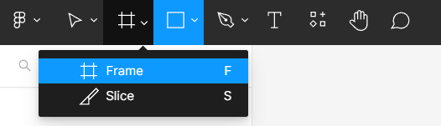
Рисунок 1 – Создание фрейма
2. Двойным нажатием на название Frame 1 поменяйте название фрейма на «задание 1».
3. Создайте прямоугольник (клавиша R) или квадрат (Shift R), используя клавиатуру, или нажав на соответствующий значок на верхней панели инструментов слева.
4. Поменяйте заливку фигуры, как показано на рисунке 2, нажав на код цвета во вкладке Fill на боковой панели инструментов справа.
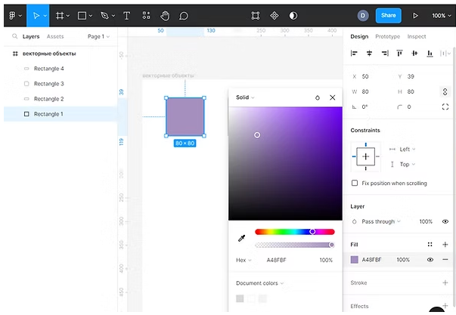
Рисунок 2 – Изменение заливки фигуры
5. Поменяйте обводку фигуры с ее цветом с помощью Shift X. Изменение параметров обводки на боковой панели справа. Увеличение/уменьшение толщины возможно стрелками на клавиатуре вверх/вниз соответственно. Добавление обводки к заливке цветом. Нажать на + на боковой панели справа, убрать можно также нажав на панели.
6. В Figma возможно создание и других векторных объектов. Через верхнюю панель инструментов справа. Потренируйтесь: создайте разные векторные объекты через панель или через горячие клавиши (указаны справа от каждого объекта).
Попробуйте инструмент для свободного рисования Pen: клавиша P или на верхней панели слева. Выход из режима свободного рисования с помощью клавиши Esc.

Пример выполнения работы:
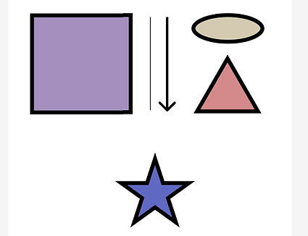
Задание 2. Работа с векторными объектами.
1. Создайте фрэйм с помощью клавиши F или нажав на соответствующий значок на верхней панели инструментов слева. Размер фрейма задайте произвольно. Назовите фрейм "задание 2".
3. Создайте прямоугольник (клавиша R) и квадрат (Shift+R), используя клавиатуру, или нажав на соответствующий значок на верхней панели инструментов слева.
3. Продублируйте прямоугольник и квадрат.
4. Измените радиус закругления углов, как показано на рисунке 3, у второй серии прямоугольника и квадрата, потянув за ползунки по углам фигуры. Также это можно сделать на боковой панели инструментов справа.
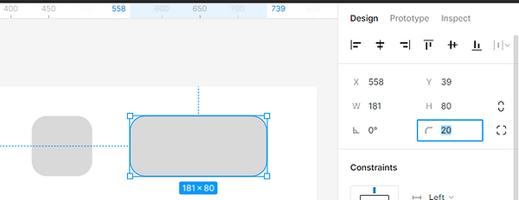
Рисунок 3 – Изменение радиуса закругления углов
5. Поменяйте заливку фигуры 1, нажав на код цвета во вкладке Fill на боковой панели инструментов справа.
6. Поменяйте заливку фигуры 2, как продемонстрировано на рисунке 4, рисунке 5 и рисунке 6, нажав Fill > нажмите на цвет > на верхней панели из выпадающего списка выберите пункт Linear > задайте цвета.
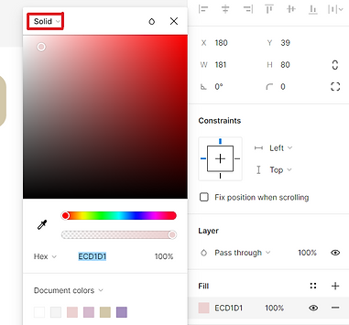
Рисунок 4 – Изменение заливки фигуры №1
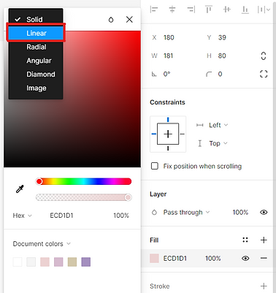
Рисунок 5 - Изменение заливки фигуры №2
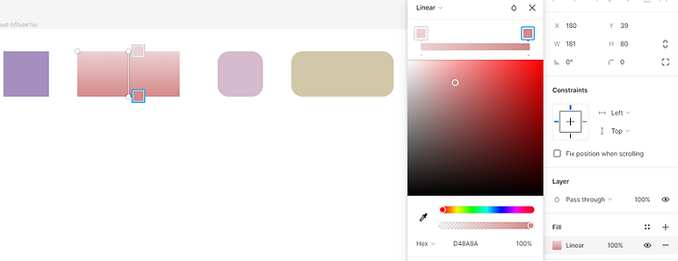
Рисунок 6 - Изменение заливки фигуры №3
7. Поменяйте заливку фигуры 3, нажав Fill > нажмите на цвет > на верхней панели из выпадающего списка выберите пункт Radial > задайте цвета.
8. Поменяйте заливку фигуры 4, нажав Fill > нажмите на цвет > на верхней панели из выпадающего списка выберите пункт Angular > задайте цвета.
9. Создайте круг (Shift+O), нажав Fill > нажмите на цвет > на верхней панели из выпадающего списка выберите любой эффект > задайте цвета.
10. Создайте звезду, нажав Fill > нажмите на цвет > на верхней панели из выпадающего списка выберите пункт Diamond > задайте цвета.
10. Создайте треугольник, нажав Fill > нажмите на цвет > на верхней панели из выпадающего списка выберите пункт Image > выберите изображение, как показано на рисунке 7.
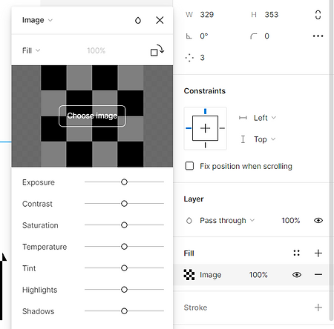
Рисунок 7 – Добавление фотографии
Пример выполнения работы:
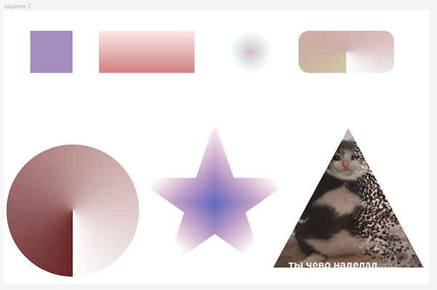
Задание 3. Работа с эффектами.
1. Создайте фрэйм с помощью клавиши F или нажав на соответствующий значок на верхней панели инструментов слева. Размер фрейма задайте произвольно. Назовите фрейм «задание 3».
2. Создайте два квадрата (Shift R) и поместите их друг над другом
3. Задайте квадратам контрастные цвета
4. Выберите верхний квадрат
5. Настройки эффектов наложения в панеле выбора цвета знак Blend Mode (капля) справа
6. Выберите опцию наложения Multiply.
7. Поработайте с другими видами наложения.
8. Создайте новый фрэйм (F)
9. Создайте круг (O) и создайте несколько копий (зажатием левой кнопки мыши + Alt (Option)
10. Задайте всем кругам одинаковый цвет
11. Эффекты находятся в боковой панели справа
12. Создайте тень для первого круг через Effects/Drop shadow
13. Измените цвет и настройки прозрачности тени
14. По аналогию с предыдущим пунктом:
14.1. создайте внутреннюю тень для второго круга через Effects/Inner shadow.
14.2. создайте эффект размытия для четвертого круга через Effects/Layer blur
14.3. создайте копию круга и создайте прямоугольник
14.4. поместите круг над прямоугольником
14.5. уменьшите прозрачность цвета круга
14.6. увеличьте силу эффекта размытия.

